MAT – DIJELJENJE BROJEM 3 - 21.4.2020.
- Pogledati video, pogledati prezentaciju.
https://www.youtube.com/watch?v=skaM9z2y28o
- UDŽBENIK 84. str RIJEŠITI ZNAM i PROUČITI.
- Napisati naslov u bilježnicu, zalijepiti i riješiti zadatke.
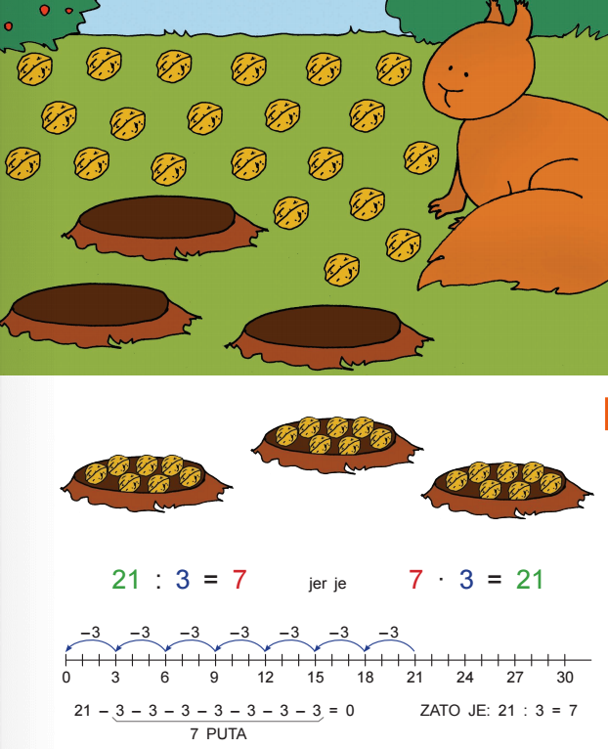
Dijeljenje brojem 3

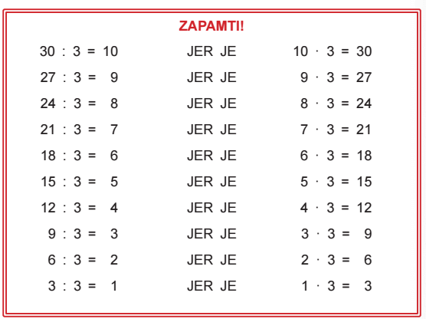

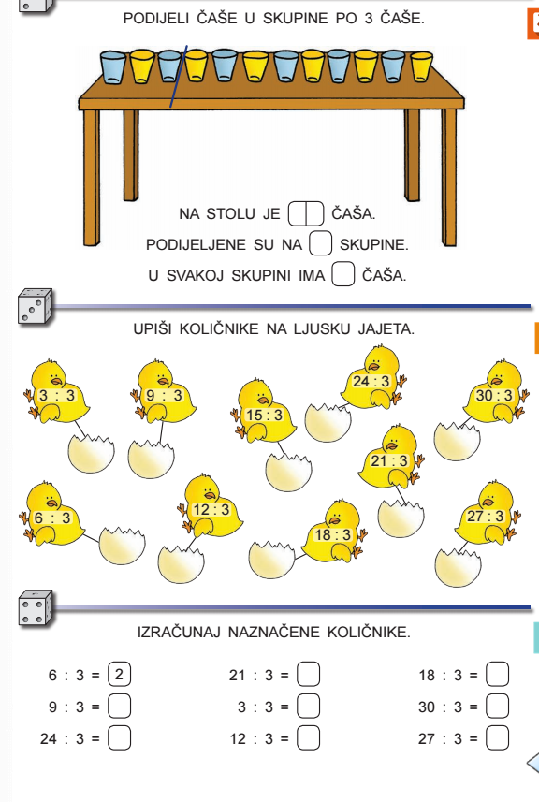

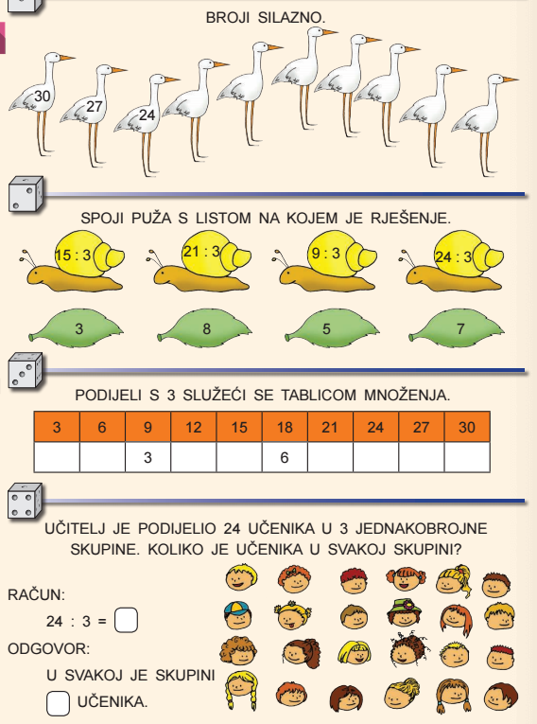

- Domaća zadaća
- UDŽBENIK str. 85.

VAŽNO!
Ako imate kakvih pitanja i nedoumica svakodnevno sam dostupna u vremenu od 9:00 do 12:00 sati.
Poslikati što ste radili zajedno sa domaćom zadaćom te poslati učiteljici na mail: sanela2806@gmail.com; sanela.tot@skole.hr

PONOVIMO:
https://www.e-sfera.hr/dodatni-digitalni-sadrzaji/b9f10e47-de1a-4a9a-a55f-23ab101c08d6/
https://hr.izzi.digital/DOS/1109/3228.html

